# 一：生成证书

## 首先要下载OpenSSL并安装

Download <url:http://slproweb.com/products/Win32OpenSSL.html>

## 生成证书

### 2.1管理员身份打开cmd

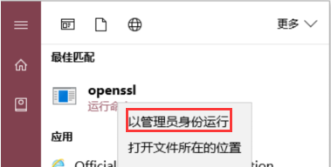

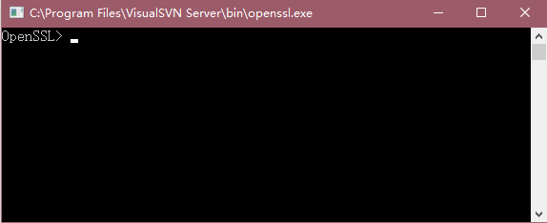

### 生成key

输入genrsa -out my.openssl.key 1024生成openssl.key文件。my.openssl.key为key的名字随意起，1024为密钥长度

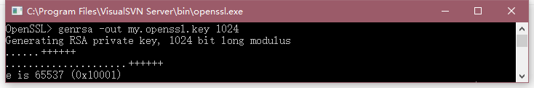

### 生成cer证书

输入req -new -x509 -key my.openssl.key -out myopenssl.cer -days 3650 -subj /CN=domainname(IP)

my.openssl.key为之前生成的key的名字，

myopenssl.cer为生成的证书名字，

3650为证书过期天数，

CN的参数xxxxx.website是的你主机名或者IP地址



注意：这里一定要写对，不然以后访问的话，浏览器会提示有风险, 我这里面在本机测试填写的127.0.0.1这个IP。

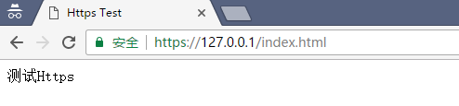

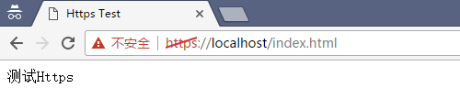

### 生成IIS需要的PFX私钥文件

输入pkcs12 -export -out myopenssl.pfx -inkey openssl.key -in myopenssl.cer

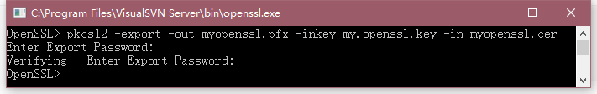

会让你输入密码，使用私钥时候使用的（千万不能忘记）。  
这样就生成了私钥文件myopenssl.pfx

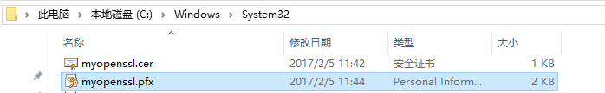

# 二：IIS配置证书

## 将pfx证书导入IIS

打开iis管理器->选择根节点->服务器证书->双击进入服务器证书列表->在列表中右击->导入->选择前一步生成的pfx证书，输入密码(密码就是生成证书时自己设置的密码)->确定即可

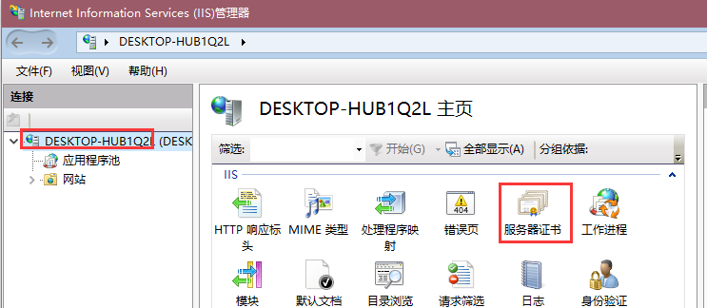

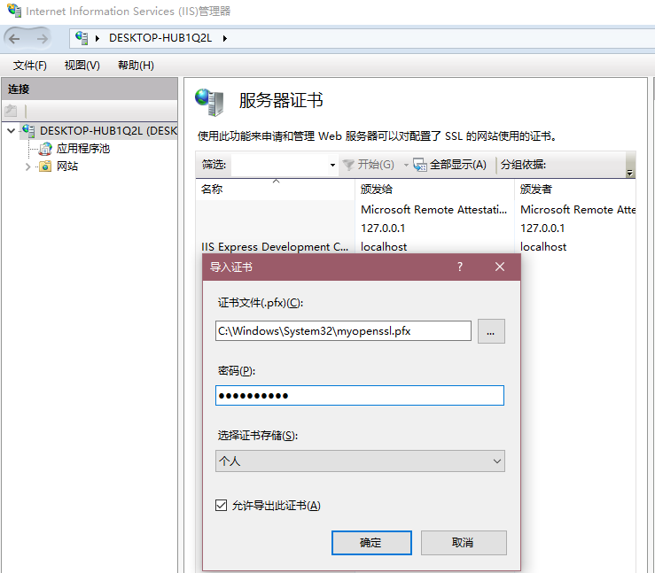

## 将证书绑定到你的网站

新建一个网站并将证书绑定到该网站

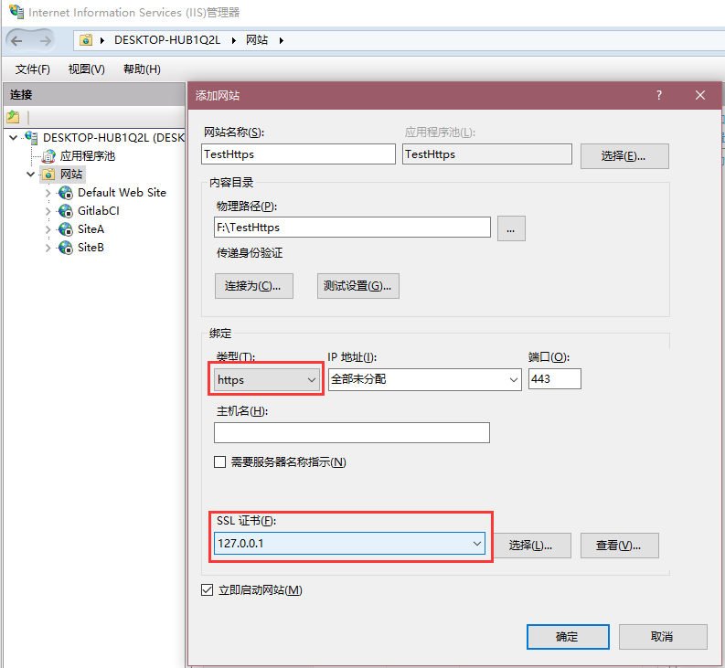

TestHttps网点下面就一个页面index.html内容也只有一句话”测试Https”

Index.html

<!DOCTYPE html>

<html>

<head>

<meta charset="utf-8">

<title>Https Test</title>

</head>

<body>

测试Https

</body>

</html>

# 三：测试

分别在IE和chrome中打开<https://127.0.0.1/index.html>

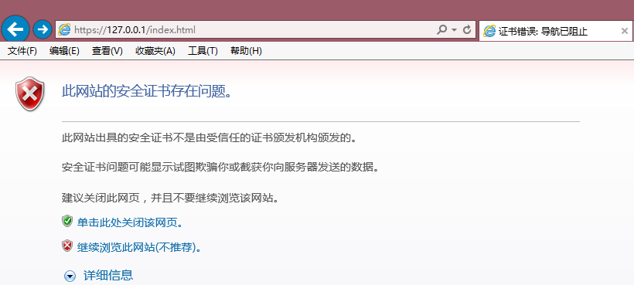

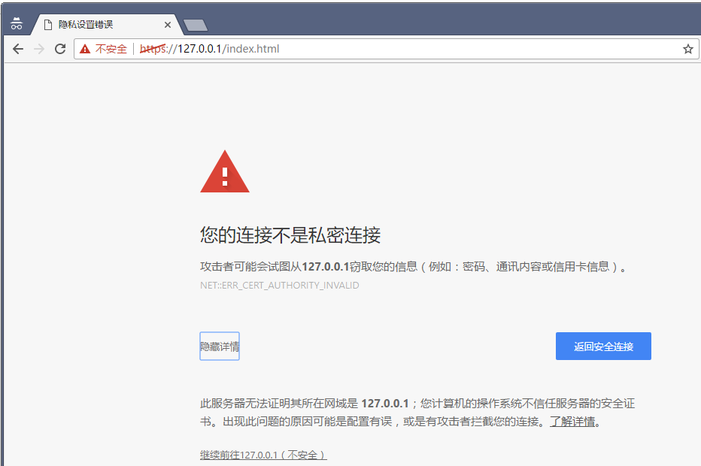

出现证书错误的问题,原因也很清楚我们自己生成的证书不是受信任的证书颁发机构颁发的。”此网站出具的安全证书不是由受信任的证书颁发机构颁发的。”

解决办法：

把自己生成的证书导入到受信任的证书颁发机构证书中去。

Win+R调出运行窗口->certmgr.msc 进入证书管理->受信任的根证书颁发机构->证书->导入->选择原来生成的pfx证书，最后选择“是”即可完成证书的导入。

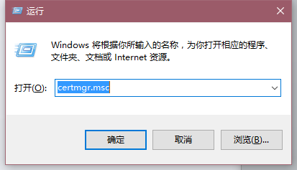

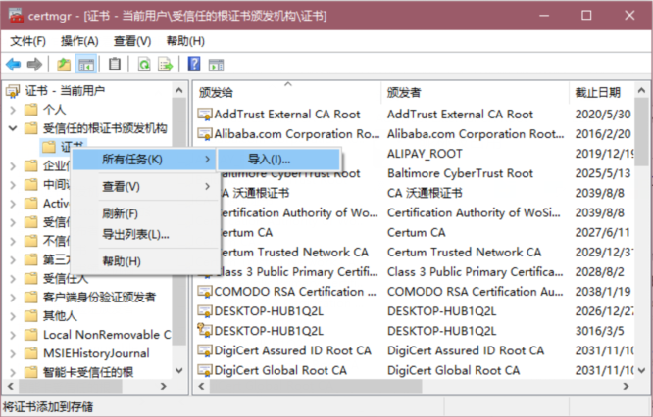

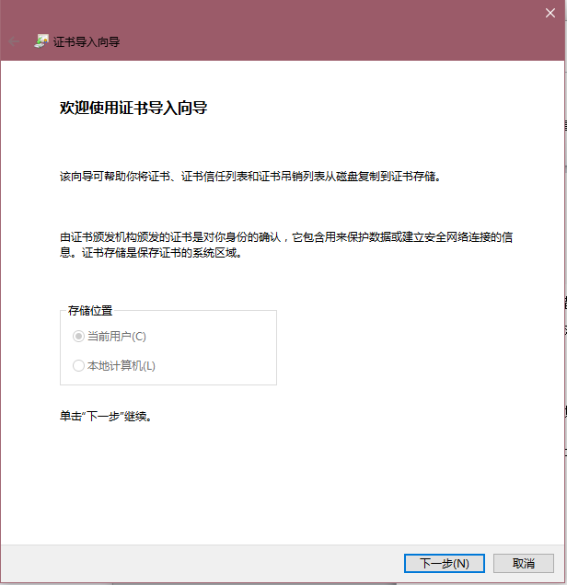

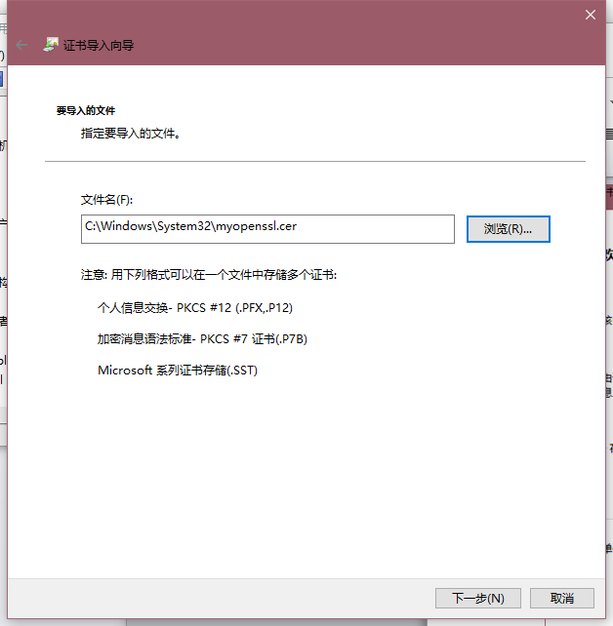

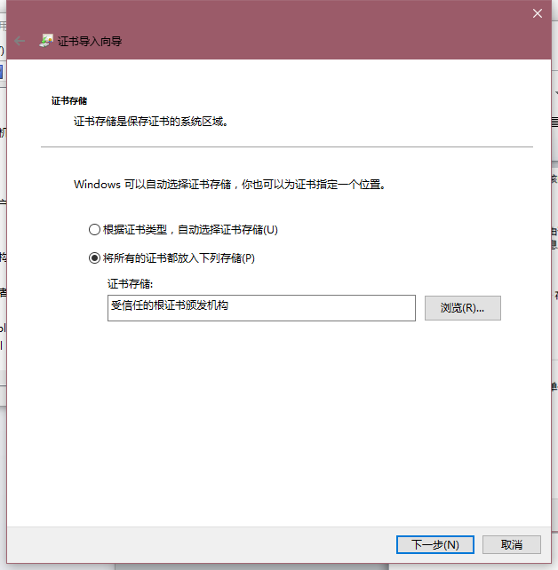

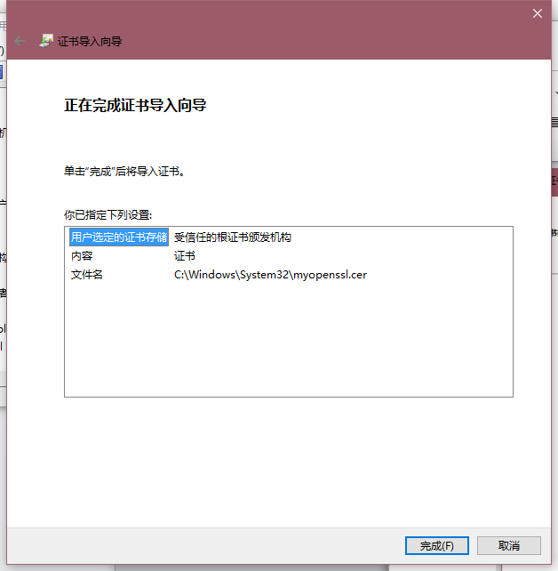

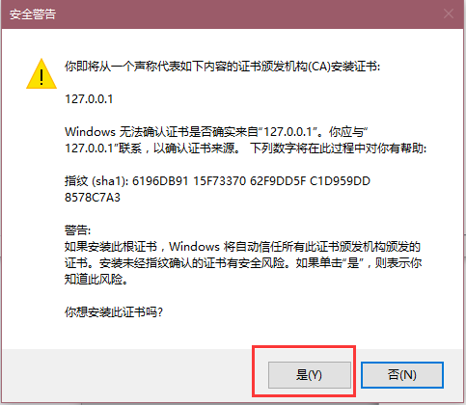

重新打开IE输入地址<https://127.0.0.1/index.html> 成功

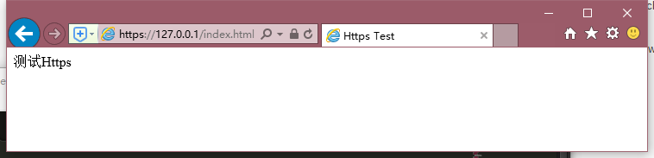

重新打开Chrome输入地址<https://127.0.0.1/index.html> 成功

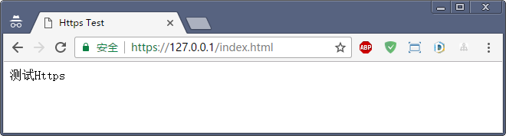

刚开始在chrome中输入地址测试的时候能够打开此页面,但地址栏的处显示

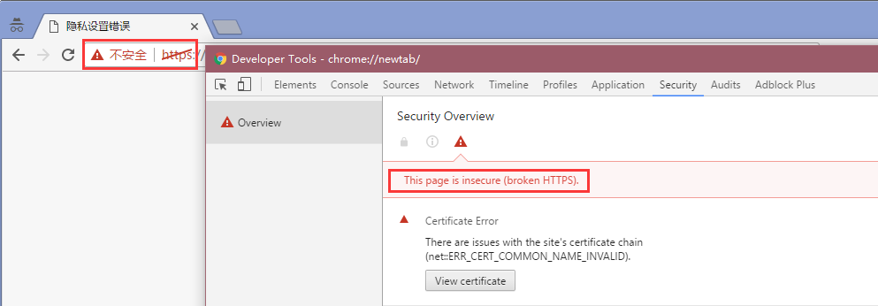

如果出现这个问题，只需要在chrome中打开连接(<https://ssltest11.bbtest.net/>),然后，关闭浏览器后，再重新开启chrome测试即可成功。

另外,IIS中使用https协议时它用的是443，如果，443端口被占用的话，该网站是无法启动的,而且会报错误：另一个程序正在使用此文件，进程无法访问。

(异常来自 HRESULT:0x80070020)

。只需要把商品的程序或后台服务给停止了就可以启动站点了。

详见方法见（http://blog.sina.com.cn/s/blog_6437549601014dvc.html）

参考资料

<http://www.jianshu.com/p/0578b16cb775>

<https://productforums.google.com/forum/#!topic/chrome/i0H6dcr8l60>

<http://blog.sina.com.cn/s/blog_6437549601014dvc.html>